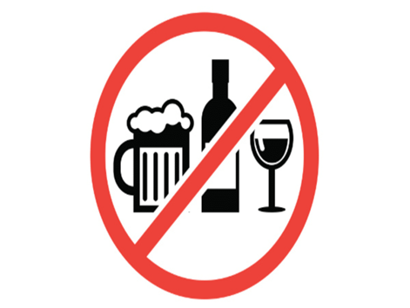

**Правовые аспекты воспитания**

**Уважаемые родители!**

Вы несете полную ответственность за воспитание и содержание своих детей.

В статье 32 Конституции Республики Беларусь указано:

«Родители или лица, их заменяющие, имеют право и обязаны воспитывать детей, заботиться об их здоровье, развитии и обучении, готовить к общественно полезному труду, прививать культуру и уважение к законам, историческим и национальным традициям Беларуси. Ребенок не должен подвергаться жестокому обращению или унижению, привлекаться к работам, которые могут нанести вред его физическому, умственному или нравственному развитию. Дети обязаны заботиться о родителях, а также о лицах, их заменяющих, и оказывать им помощь».

В статье 17 Закона Республики Беларусь «О правах ребенка»:

«Родители (опекуны, попечители) должны создавать необходимые условия для полноценного развития,

воспитания, образования, укрепления здоровья ребенка и подготовки его к самостоятельной жизни в семье и обществе».

ЭТО ВАЖНО!

Кодекс об административных правонарушениях:

Статья 10.3. Невыполнение обязанностей по воспитанию детей.

1. Невыполнение родителями или лицами, их заменяющими, обязанностей по воспитанию детей, повлекшее совершение несовершеннолетним деяния, содержащего признаки административного правонарушения либо преступления, но не достигшим ко времени совершения такого деяния возраста, с которого наступает административная или уголовная ответственность за совершенное деяние, – влечет наложение штрафа в размере до десяти базовых величин.

2. Невыполнение родителями или лицами, их заменяющими, обязанностей по сопровождению несовершеннолетнего в возрасте до шестнадцати лет либо по обеспечению его сопровождения совершеннолетним лицом в период с двадцати трех до шести часов вне жилища – влечет наложение штрафа в размере до двух базовых величин.

Статья 19.4. Вовлечение несовершеннолетнего в антиобщественное поведение

Вовлечение несовершеннолетнего в антиобщественное поведение путем покупки для него алкогольных, слабоалкогольных напитков или пива, а также иное вовлечение лицом, достигшим возраста восемнадцати лет, заведомо несовершеннолетнего в употребление алкогольных, слабоалкогольных напитков или пива либо в немедицинское употребление сильнодействующих или других одурманивающих веществ, а равно вовлечение несовершеннолетнего в участие в собрании, митинге, уличном шествии, демонстрации, пикетировании, ином массовом мероприятии, проводимых с нарушением установленного порядка, – влекут наложение штрафа в размере от пяти до тридцати базовых величин.

**Родители!!!!! Помните, что самый главный и решающий фактор в воспитании ребенка - это личное поведение и образ жизни его родителей.**